1. **Comprendre la notion d’intervalle.**• On peut représenter les nombres réels sur un axe gradué.

• Pour représenter un *ensemble* de nombres, on peut colorier une ou plusieurs parties de l’axe.  
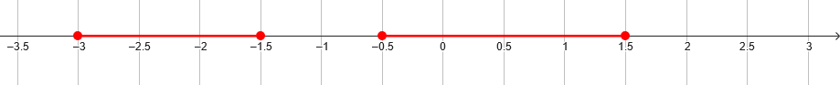

**Définition**. Un **intervalle** est un *ensemble* *continu* de nombres réels.

**Exemple.** L’ensemble colorié ci-dessous des nombres entre et est un intervalle car il n’a qu’une partie.  
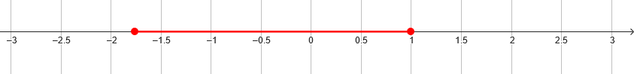  
• En général, un intervalle est délimité par *deux* valeurs, appelées **borne inférieure**, et **borne supérieure**.  
• Chacune des deux bornes peut être soit incluse, soit exclue, et peut être soit finie, soit infinie :

1. **Désigner ou représenter un intervalle.**

**Méthode**. Pour désigner un intervalle à partir de sa représentation :  
• On commence par écrire : *borne inférieure ; borne supérieure*   
• On entoure avec des crochets tournés vers l’intérieur si la borne est incluse, vers l’extérieur sinon.

**Exemples.**

|  |  |  |  |
| --- | --- | --- | --- |
| **Schéma** | **Intervalle** | **Borne inf.** | **Borne sup.** |
|  |  | est exclus | est inclus |
|  |  | est inclus | est inclus |
|  |  |  |  |
|  |  |  |  |
|  |  | est inclus | est exclus |
|  |  |  |  |
|  |  |  |  |

• L’intervalle contient tous les nombres réels. C’est donc l’ensemble des nombres réels

|  |  |  |  |  |  |  |  |  |  |
| --- | --- | --- | --- | --- | --- | --- | --- | --- | --- |
| * 1. Ecrire les intervalles correspondants :Une image contenant ligne, diagramme, Tracé       Description générée automatiquement | * 1. Représenter sur une même droite graduée les intervalles suivants avec 4 couleurs :  |  |  | | --- | --- | |  |  | |  |  |      * 1. Vrai ou faux  |  |  | | --- | --- | |  |  | |  |  | |

1. **Traduire l’appartenance à un intervalle par une inégalité et réciproquement.**

**Méthode**. Pour traduire l’appartenance d’un nombre à un intervalle, en une inégalité :  
• On peut commencer par écrire : *borne inférieure  borne supérieure*• Si un crochet est tourné vers l’intérieur (si sa borne est incluse), on ajoute un trait sous le signe qui devient   
• Si une des bornes est infinie, on n’écrit qu’une inégalité simple. Un nombre vérifie toujours et .

**Exemples.**

|  |  |  |  |
| --- | --- | --- | --- |
| **Schéma** | **Ecrire :** |  | **Revient à écrire :** |
|  |  |  |  |
|  |  |  |  |
|  |  |  |  |
|  |  |  |  |
|  |  |  | ) |
|  |  |  |  |

**Méthode.** Pour traduire une inégalité sur un nombre , en l’appartenance de à un intervalle :  
• On peut commencer par écrire : *borne inférieure  borne supérieure*• Si une inégalité est stricte on met un crochet vers l’extérieur. Si elle est large on met un crochet vers l’intérieur.  
• S’il n’y a qu’une inégalité simple, la borne manquante est ou (suivant qu’elle est supérieure ou inférieure).

**Exemple**. Traduire l’inégalité par l’appartenance à un intervalle.

|  |  |
| --- | --- |
| * 1. Traduire chaque appartenance par une inégalité. | * 1. Traduire chaque inégalité par l’appartenance à un intervalle. |

1. **Représenter et simplifier l’intersection de deux intervalles**

**Définition**. **L’intersection** des intervalles et est l’ensemble noté des nombres qui appartiennent à *et* à .

**Méthode**. Pour représenter *l’intersection* de deux intervalles :  
• Sur un axe gradué, on colorie les deux intervalles avec deux couleurs différentes.  
• L’intersection est l’ensemble des points coloriés par les deux couleurs à la fois.

**Exemple**. Représenter puis simplifier

* 1. Représenter puis simplifier :

1. **Traduire l’appartenance à une intersection d’intervalles**

**Exemple**. Traduire par des inégalités :

et et

**Exemple**. Traduire par des inégalités :

**Exemple**. Traduire et avec une intersection d’intervalles. Représenter puis simplifier.

et

* 1. Traduire chaque affirmation par des inégalités :
  2. Traduire chaque affirmation par l’appartenance à une intersection. Simplifier.
     + - 1. et
         2. et
         3. et

1. **Représenter et simplifier l’union de deux intervalles**

**Définition**. **L’union** des intervalles et est l’ensemble noté des nombres qui appartiennent à *ou* à .

**Méthode**. Pour représenter *l’union* de deux intervalles :  
• Sur un axe gradué, on colorie les deux intervalles.   
• L’union est l’ensemble des points coloriés. Ce n’est pas toujours un intervalle.

**Exemple**. Représenter puis simplifier

* 1. Représenter puis simplifier *si possible* :

1. **Traduire l’appartenance à une union d’intervalles**

**Exemple**. Traduire par des inégalités :

ou ou

**Exemple**. Traduire par des inégalités :

**Exemple**. Traduire ou avec une union d’intervalles. Représenter puis simplifier.

ou

* 1. Traduire chaque affirmation par des inégalités :
  2. Traduire chaque affirmation par l’appartenance à une union. Simplifier *si possible*.
     + - 1. ou
         2. ou
         3. ou